МІНІСТЕРСТВО ОСВІТИ І НАУКИ УКРАЇНИ ЗАХІДНОУКРАЇНСЬКИЙ НАЦІОНАЛЬНИЙ УНІВЕРСИТЕТ
ФАКУЛЬТЕТ КОМП’ЮТЕРНИХ ІНФОРМАЦІЙНИХ ТЕХНОЛОГІЙ

Кафедра комп’ютерних наук

Лабораторна робота №2

з дисципліни “Основи програмування”

на тему:

“ Цикли та розгалуження. Функції та їх застосування”

Виконав:

Перевірив:

Тернопіль – 2022

Умова до завдання варіанту 10:
Вивести на екран у вигляді таблиці значення функції F на інтервалі від Xпоч до Xкін з кроком H. Значення a, b, c, Xпоч, Xкін, H – дійсні числа, вводяться з клавіатури. Задачу необхідно розв’язати двома способами: з використанням функцій користувача та без них. При застосуванні функцій використання глобальних змінних забороняється.

Блок-схема:
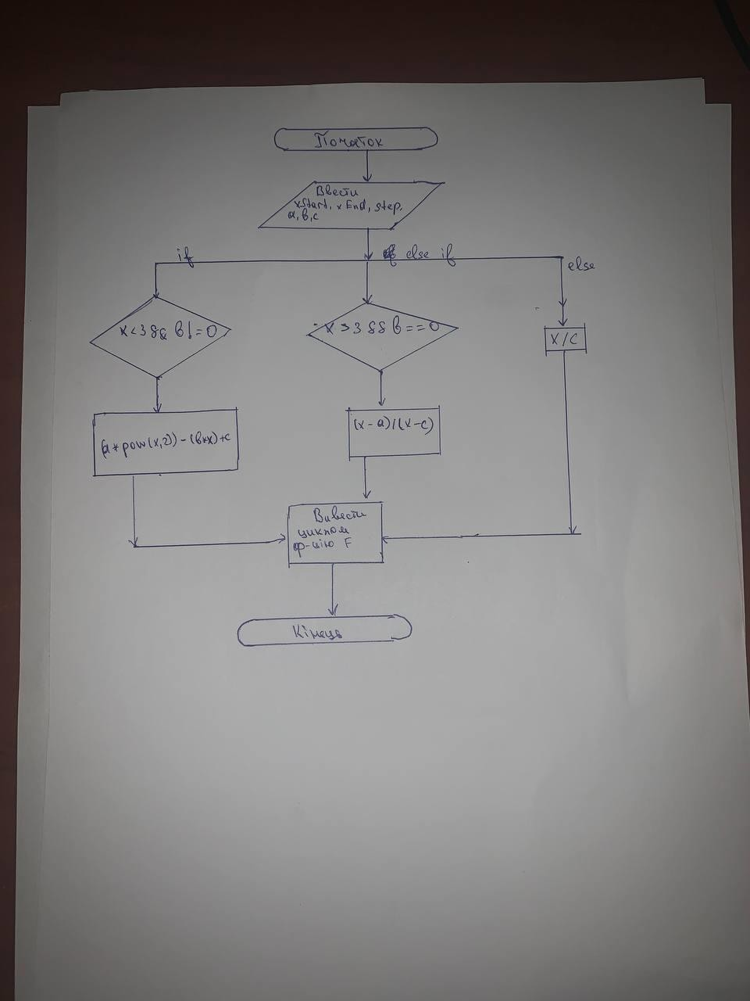

Лістинг до завдання варіанту 10:
nclude < ostream> us ng namespace std;

double Fun(double x, double a, double b, double c) { double Fun;
f (x < 3 && b != 0) {
Fun = (a * pow(x, 2)) - (b * x) + c;
}
else f (x > 3 && b == 0) { Fun = (x - a) / (x - c);
}
else {
Fun = x / c;
}
return Fun;
}

double fT(double a, double b, double x, double c) { return (a * pow(x, 2)) - (b * x) + c;
}
double sT(float a, float c, float x) { f (x - c == 0) {
cout << "Funct on w th x = " << x << " there are not solut ons\t"; return INFINITY;
}
else {
return ((x - a) / (x - c));
}
}
double tT(double c, double x) { f (c == 0) {
cout << "Funct on w th x = " << x << " there are not solut ons" << endl; return INFINITY;
}
else {
return x / c;
}
}

nt ma n()
{
double a, b, c;
double x, xStart, xEnd; double step;

cout << "Enter X start : "; c n >> xStart; cout << "\nEnter X end : "; c n >> xEnd; cout << "\nEnter Step : "; c n >> step; cout << "\nEnter A : "; c n >> a;
cout << "\nEnter B : "; c n >> b; cout << "\nEnter C : "; c n >> c; cout << endl;
char key;
cout << "You want see a program :" << endl; cout << "1-w th users funct ons" << endl; cout << "2- w thout users funct ons" << endl; c n >> key;
sw tch (key)
{
case '1':
for (x = xStart; x < xEnd + step; x = x + step) { double Funct;
f ((x < 3) && (b != 0)) {
Funct = fT(a, b, x, c);
cout << "X=" << x << "\tF = " << Funct;

}
else f ((x > 3) && b == 0) { Funct = sT(a, c, x);
cout << "X=" << x << "\tF = " << Funct;
}
else {
Funct = tT(c, x);
cout << "X=" << x << "\tF = " << Funct;
}

}
break; case '2':
double Fun;
for (x = xStart; x < xEnd + step; x = x + step)
{
f (x < 3 && b != 0) {
Fun = (a * pow(x, 2)) - (b * x) + c;
}
else f (x > 3 && b == 0) { Fun = (x - a) / (x - c);
}
else {
Fun = x / c;
}

cout << "X: " << x << "\t" << "F = " << Fun << endl;
}
break; default:
break;
}
}
Ми можемо побачити універсальну програму , де користувач має можливість вибрати яким "шляхом "піти:
- шлях - використовувати користувацькі функції,
- шлях – без використання користувацьких функцій.

Виконання завдання варіанту 10 без користувацької функції:
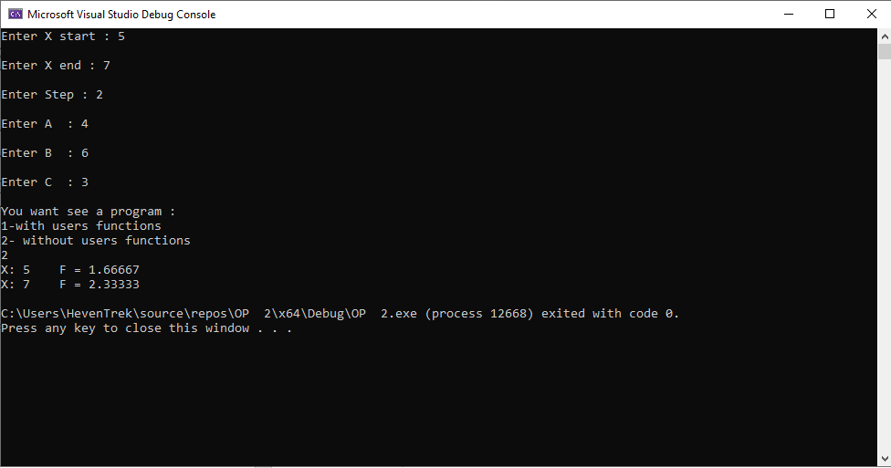

Виконання завдання варіанту 10 з користувацькою функцією:
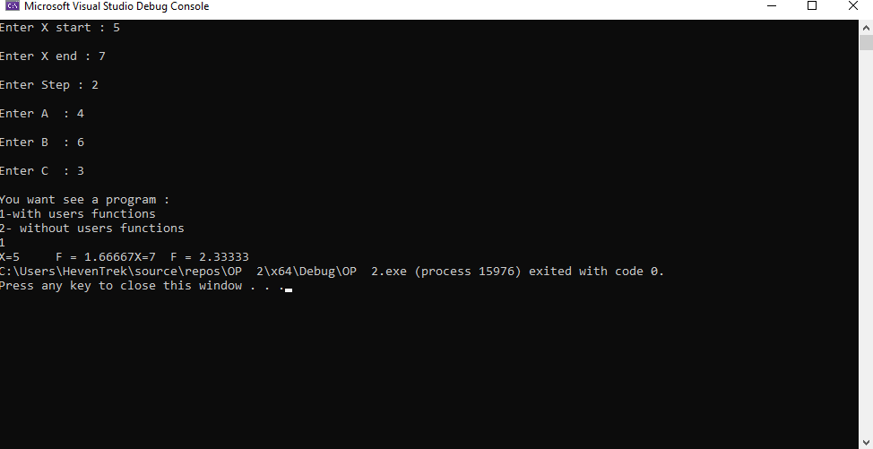

Висновок:

Я здобув нові знання щодо створення користувацьких функцій у програмі та успішно зміг застосувати їх при виконанні завдання. Також застосував у своїй програмі цикл та розгалуження виконання завдання.

